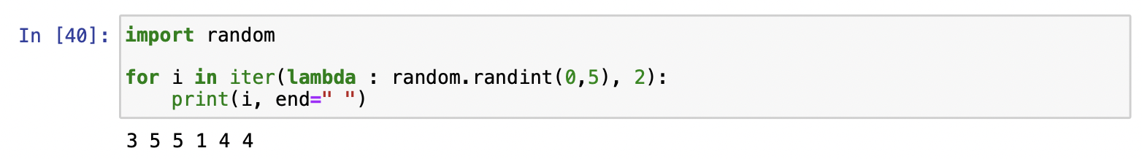

[사진 1]

무한루프와 break문을 이용한 문제의 코드를 위의 [사진 1]의 형태로 변형하였다. Iter()에는 호출 가능한 오브젝트와, sentinel을 파라미터로 넣어줄 수 있다. 현재 오브젝트는 lambda 함수를 활용하여 구현하였다. 옵션인 sentinel의 역할은 반복을 하다가 특정값이 나오면 반복을 멈춘다. 현재 문제에서는 2가 나오면 반복을 멈춰야 하므로 sentinel값으로 2를 할당해주었다.